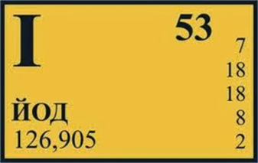
ЙОДОДЕФІЦИТ ТА ШЛЯХИ ЙОГО ПОДОЛАННЯ
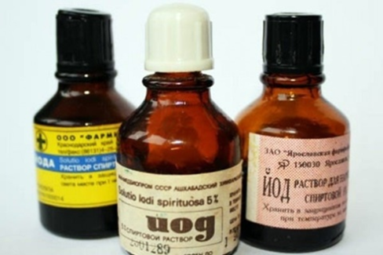
До найбільш поширених на земній кулі захворювань неінфекційної природи відносять йододефіцитні захворювання (ЙДЗ).

В організмі людини йод присутній у невеликій кількості (15-20 мкг), а його кількість для нормального розвитку становить 100-150 мкг на добу (1мкг - це 1 мільйона частина грама). За все життя людина споживає близько 5 гр. йоду - що є еквівалентом вмісту однієї чайної ложки. Проте, без йоду не відбувається синтез гормону щитовидної залози – тироксину, який контролює і посилює інтенсивність обміну речовин: водно-сольового, обміну білків, жирів і вуглеводів, теплообміну в організмі, поділу і росту клітин, роботу печінки і серцево-судинної системи, створення фагоцитів – патрульних клітин в крові, які повинні знищувати чужорідні тіла. Якщо разом із їжею в організм надходить недостатньо йоду, то щитовидна залоза виробляє мало тироксину. Такий стан називається йододефіцитом.
Наслідки нестачі йоду в організмі:
- Відчуття постійної втоми, слабкість, депресія;
- Збільшення щитовидної залози (зоб);
- Затримка росту та інтелектуального розвитку у дітей;
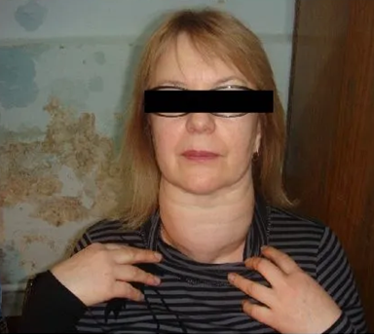
- Зниження розумової активності у дорослих;
- Загроза переривання вагітності;
- Рак щитовидної залози;
- Погіршення пам’яті, слуху;
- Підвищення холестерину;
- Сухість шкіри, втрата її еластичності;
- Порушення роботи кишечника;
- Відчуття холоду;
- Різке зниження чи підвищення маси тіла;
- Набряки;
- Випадіння волосся тощо.
Крім цього саме від цього гормону залежить стан нервової системи, емоційний стан людини і її психологічне здоров’я.
Основну кількість йоду ми вживаємо із їжею. Щоденна потреба в йоді залежить від віку і фізіологічного стану і становить: для дітей дошкільного віку - 90 мкг на добу; для дітей шкільного віку від 6 до 12 років - 120 мкг на добу; для дорослих - 150 мкг на добу; для вагітних та в період годування груддю - 200 мкг на добу; для людей похилого віку - 100 мкг на добу.
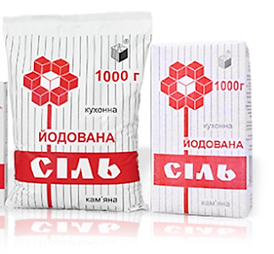
Здійснення профілактики йододефіцитних захворювань набагато ефективніше, ніж лікування їх наслідків, тим більше, що деякі з них (розумова відсталість, кретинізм) практично незворотні.
Найпростішою індивідуальною профілактикою дефіциту йоду в організмі є споживання йодованої солі.
Щоб уникнути йододефіциту, до щоденного раціону слід включити такі продукти:
- морепродукти (мідії, кальмари, креветки, ікру);
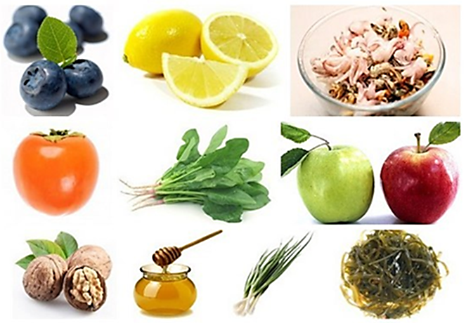
- білу рибу (минтай, хек, тріску та ін.);
- морську капусту (ламінарію);
- овочі (картоплю, редиску, часник, буряк, томати, баклажани, спаржу, зелену цибулю, щавель, шпинат);
- фрукти (банани, апельсини, лимони, дині, ананаси, хурму);
- яйця;
- молоко;
- яловичину;
- волоські горіхи.
Індивідуальна йодна профілактика полягає у споживанні продуктів із підвищеним вмістом йоду (морська риба, продукти моря), а також лікарських препаратів, що забезпечують надходження фізіологічної кількості йоду.
Групова йодна профілактика передбачає призначення препаратів йоду під контролем спеціалістів у групах найбільшого ризику йододефіцитних захворювань (діти, підлітки, вагітні і годувальниці, особи дітородного віку), особливо в організованих колективах (дитячі садки, школи, інтернати тощо).
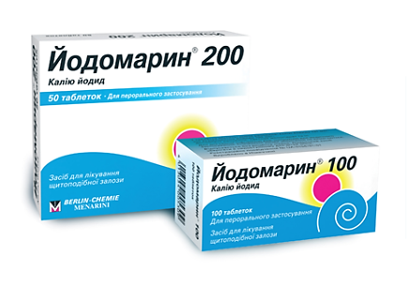
З цією метою рекомендується призначення препарату «Йодомарин», одна таблетка в якій (100 або 200 мкг) містить добову фізіологічну дозу йодиду калію.
Масова йодна профілактика вважається найефективнішим і найекономнішим методом і досягається шляхом додавання солі йоду до найпоширеніших продуктів харчування (кухонної солі, хліба, води).

Спосіб визначення йододефіциту в організмі:
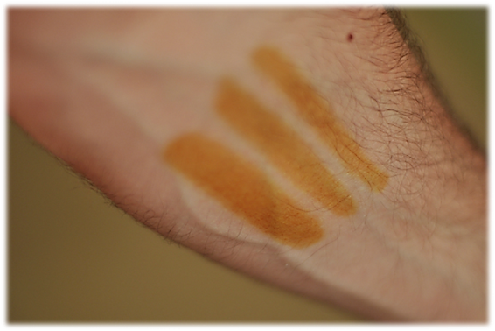
1. Перед сном нанесіть на зап’ясток три йодних лінії: товсту, середнього розміру і тонку.
2. Якщо вранці зникли всі три лінії – треба звернути увагу на стан ендокринної системи, звернутися до лікаря.
3. Якщо зникли тонка і середня – потрібно краще харчуватися, приймати препарати йоду.
4. Якщо зникла тільки тонка лінія – стан здоров’я в доброму стані.

Майстер виробничого навчання Кам’янських
територіальних курсів ЦЗ та БЖД (ІІ категорії) І.А.Клейно

